Отчёт по лабораторной работе № 6
  - Реализация основных моделей в подходе сетей Петри
Талебу Тенке Франк
Аннотация
Реализация модели эпидемии SIR на основе сетей Петри в Julia. Детерминированное и стохастическое моделирование, исследование коэффициента заражения и сравнительный анализ результатов.
Содержание

Студент: Талебу Тенке Франк
Студенческий номер: 1032224534
Лабораторная работа № 6: Реализация основных моделей в подходе сетей Петри

1. Введение
Лабораторная работа посвящена исследованию распространения инфекционного заболевания с помощью модели SIR, реализованной на основе аппарата сетей Петри в Julia.

1.1 Актуальность
Сети Петри позволяют описывать переходы между состояниями системы и исследовать как закономерную, так и случайную динамику распространения инфекции.

1.2 Цель работы
Реализовать математическую модель эпидемии SIR с использованием сетей Петри, провести детерминированный и стохастический анализ динамики заболевания.

1.3 Задачи
- Реализовать программный код модели SIR.
- Выполнить базовый прогон модели.
- Сравнить детерминированное и стохастическое моделирование.
- Исследовать влияние коэффициента заражения.
- Подготовить итоговый сравнительный отчёт и визуализации.

2. Теоретическая часть
Модель SIR (Susceptible–Infectious–Recovered) разделяет популяцию на три группы: S — восприимчивые, I — инфицированные, R — выздоровевшие.
В сети Петри используются переходы infection (заражение) и recovery (выздоровление). Детерминированная модель описывает усреднённую динамику, а стохастическая учитывает случайность событий.

3. Материалы и методы
Использованы язык Julia, модель сетей Петри, библиотека DrWatson для организации проекта и Jupyter Notebook для выполнения кода. В исходном отчёте рассмотрены базовый прогон, изменение коэффициента заражения и итоговое сравнение результатов.

4. Выполнение лабораторной работы
Работа включает реализацию модели, базовое моделирование, параметрическое исследование и подготовку итогового отчёта.

4.1 Код модели
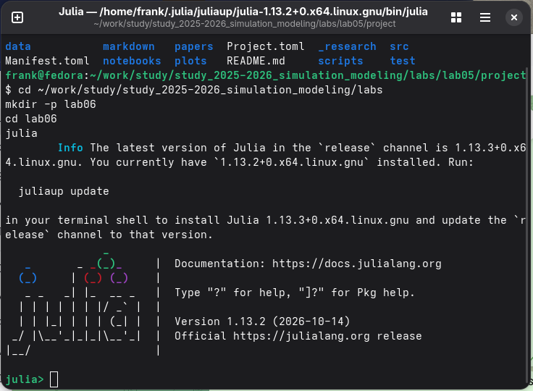
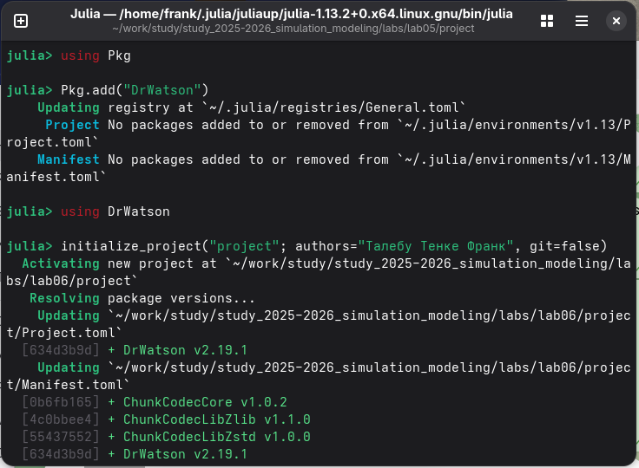
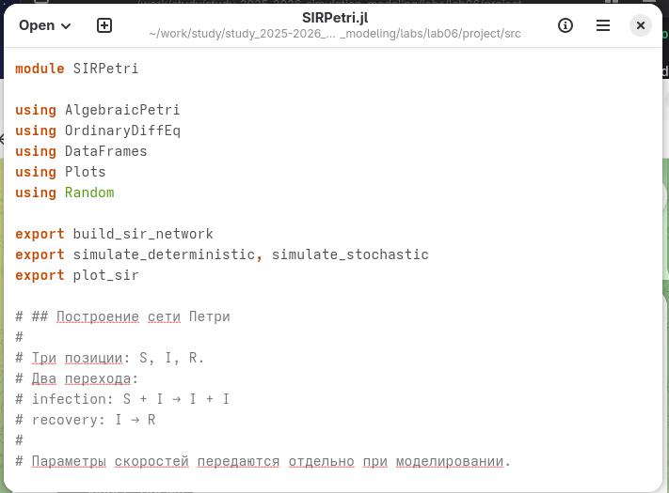
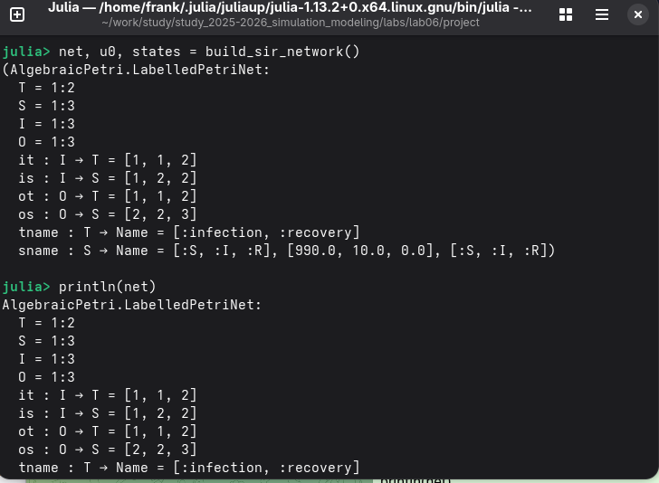
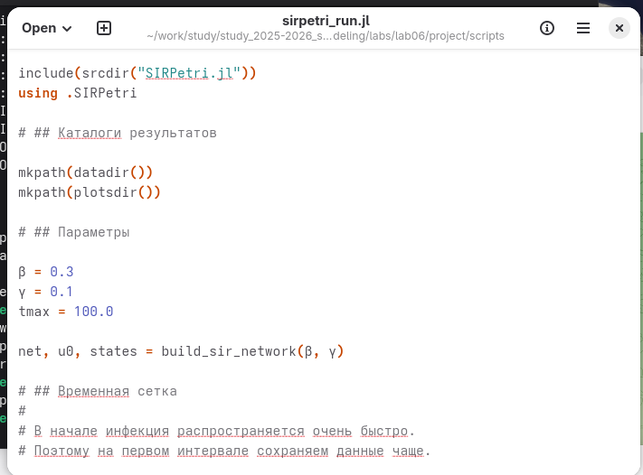
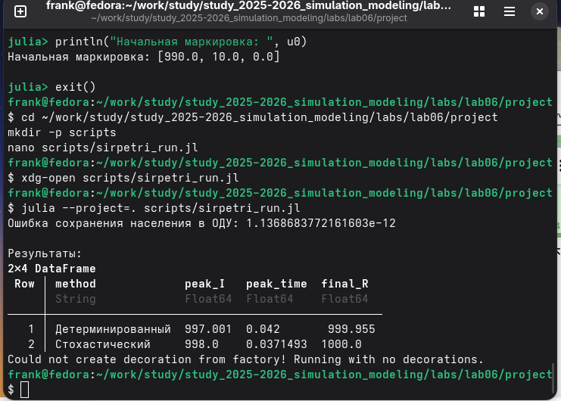
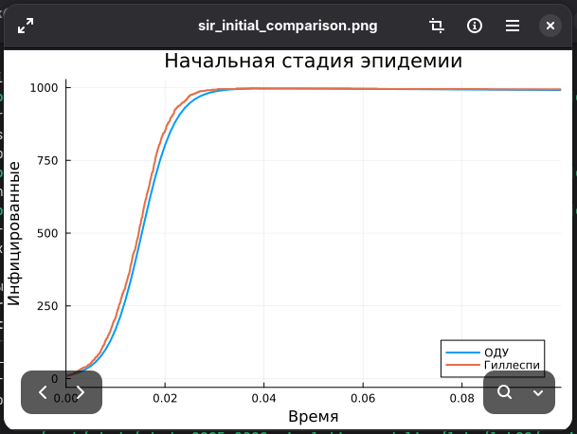
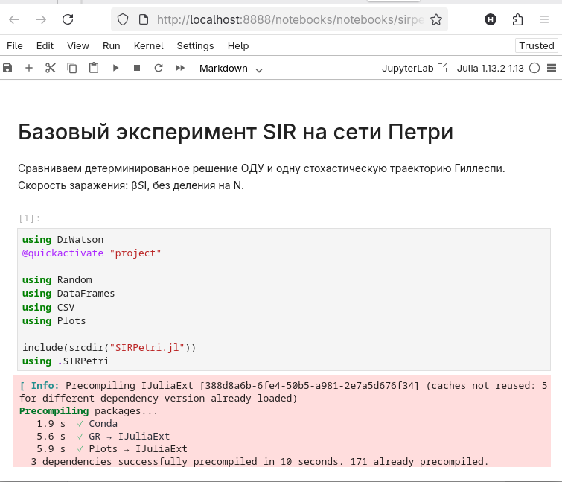
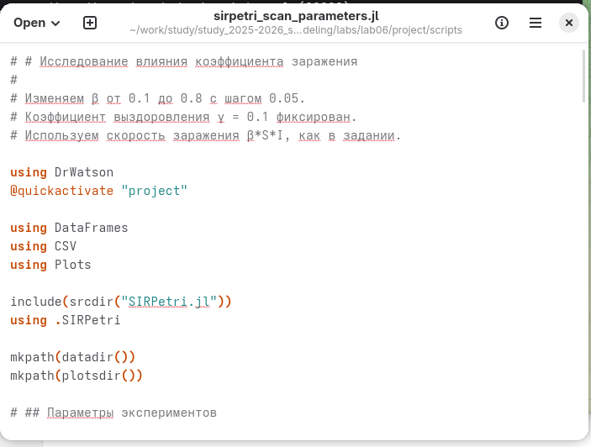
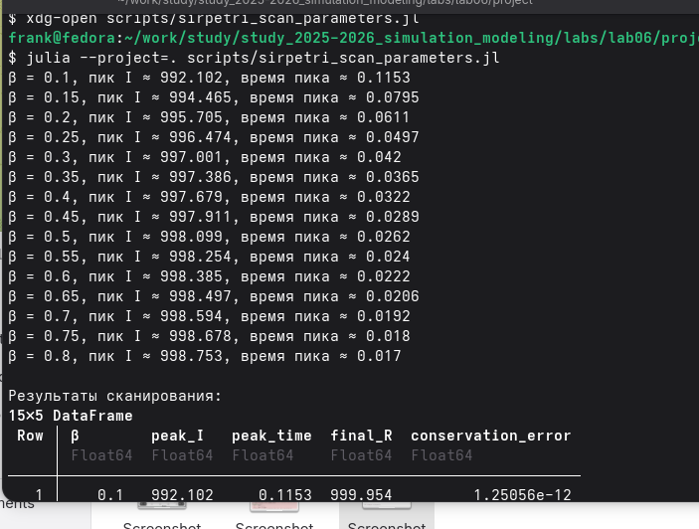
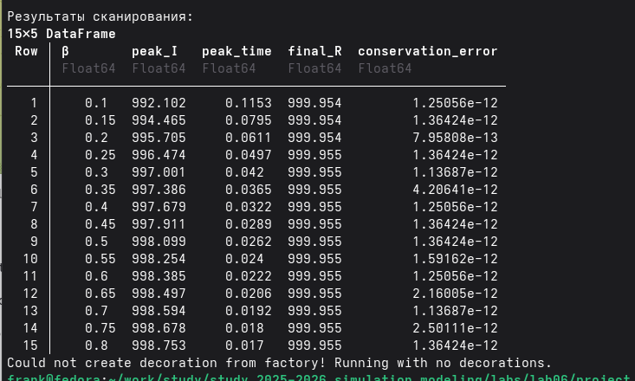
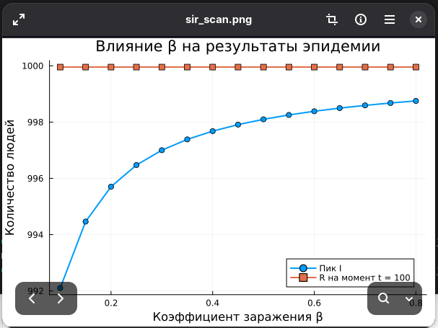
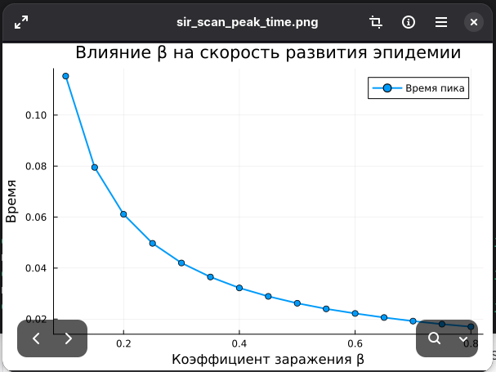
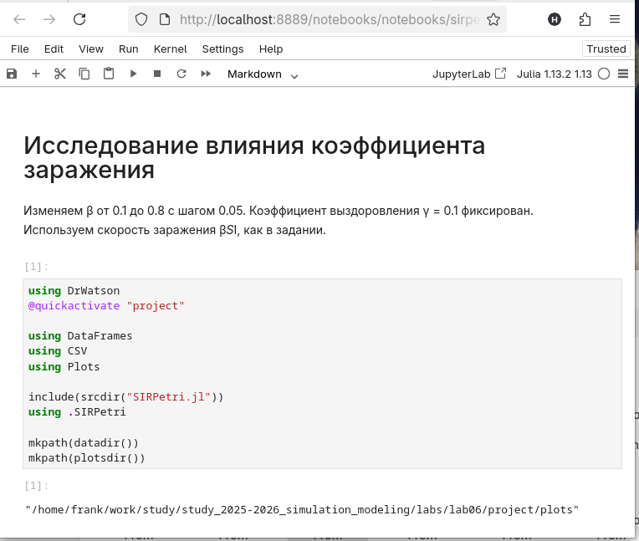
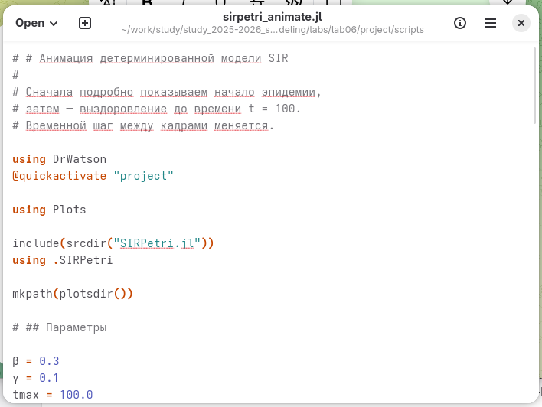
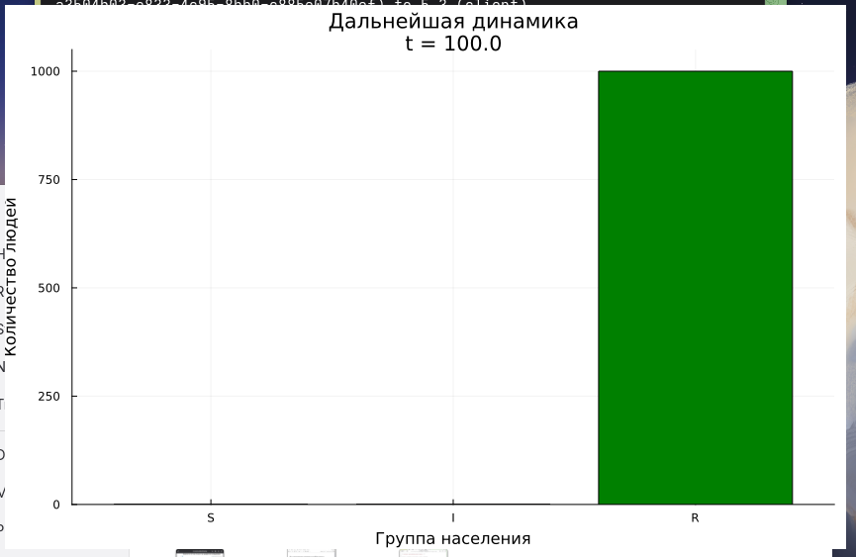
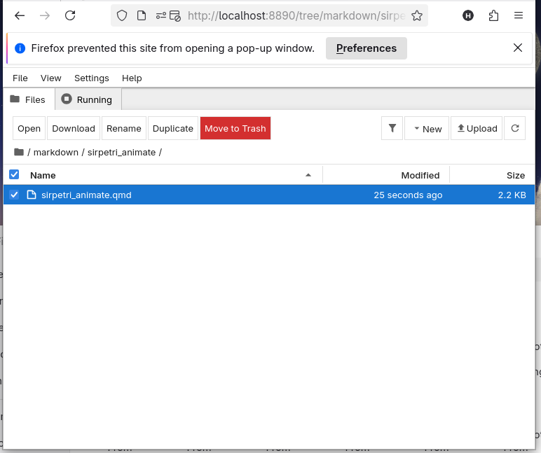
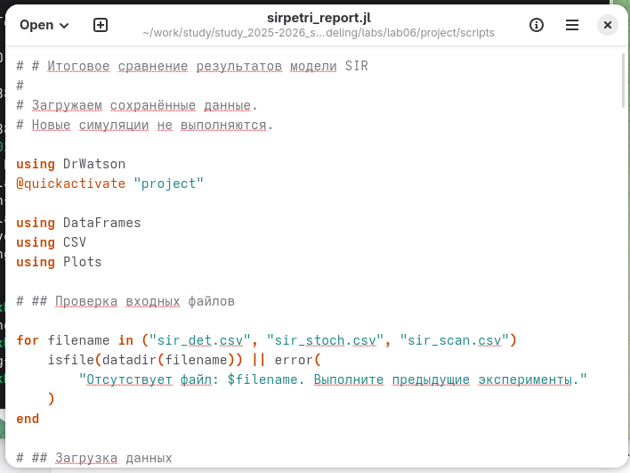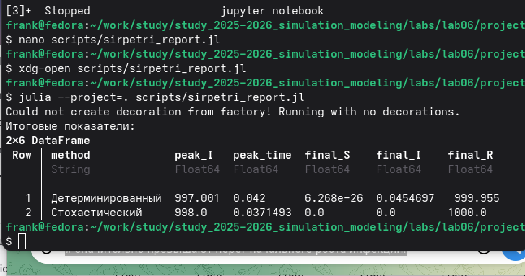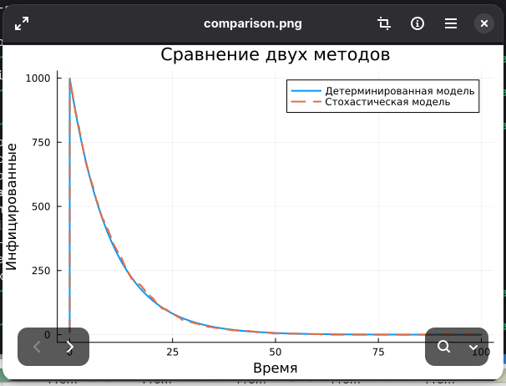
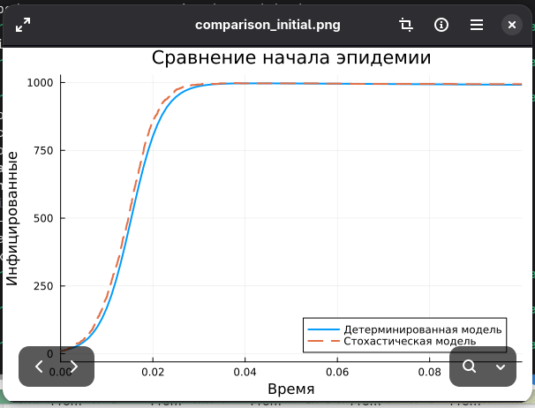
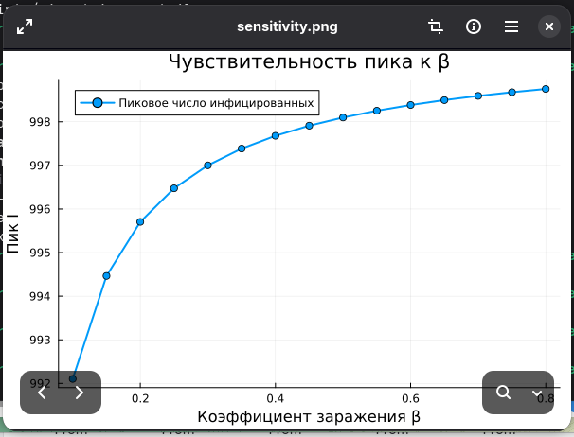
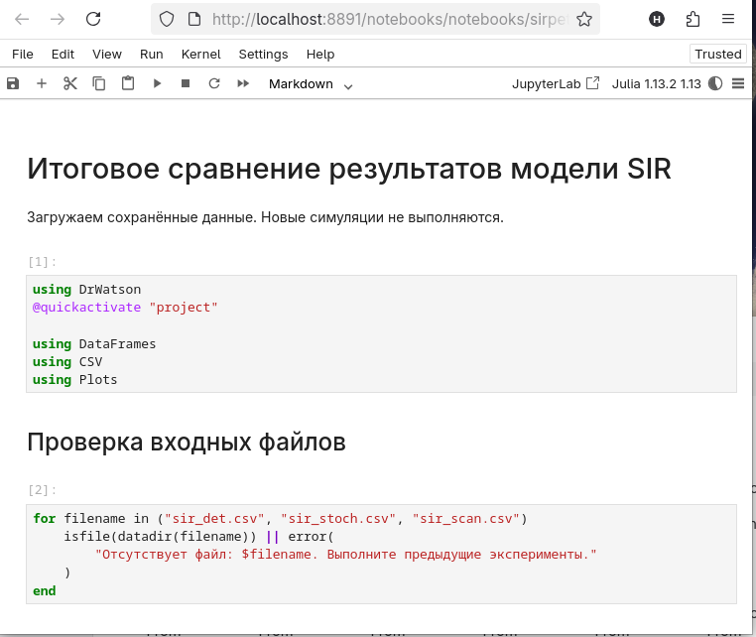

5. Результаты
Реализована модель SIR на основе сетей Петри. Проведён базовый прогон, получены детерминированные и стохастические результаты, выполнено исследование коэффициента заражения и подготовлены сравнительные визуализации.

6. Обсуждение результатов
Детерминированная модель позволяет рассмотреть усреднённую динамику эпидемии. Стохастическая модель демонстрирует возможные отклонения, связанные со случайным характером заражений и выздоровлений. Изменение коэффициента заражения позволяет оценить чувствительность результатов к параметрам модели.

7. Заключение
В ходе лабораторной работы № 6 реализована и исследована модель SIR с использованием аппарата сетей Петри в Julia. Выполнены базовые и параметрические эксперименты, а результаты представлены в виде таблиц и графиков.

Список литературы
- Материалы лабораторной работы № 6 «Реализация основных моделей в подходе сетей Петри» (предоставленный отчёт).
- Материалы лабораторной работы на платформе РУДН.

